Министерство образования республики Беларусь

Учреждение образования

«БЕЛОРУССКИЙ ГОСУДАРСТВЕННЫЙ УНИВЕРСИТЕТ ИНФОРМАТИКИ И РАДИОЭЛЕКТРОНИКИ»

Институт информационных технологий

Специальность ПОИТ

**Контрольная работа**

По курсу «Компьютерные системы и сети»

Вариант № 10

Студента 2 курса 681072 группы

заочного отделения

Иванова Кирилла Евгеньевича

Зачетная книжка № 68107042

Домашний адрес: 213800 г. Бобруйск, ул. Энергетиков, л. 42, кв. 5,

тел. +375293194300

Минск, 2018

**Оглавление**

1. Команды работы с сетью 3

2. Расчёт сети Ethernet 7

3. Расчёт данных сети по IP-адресу а маске подсети 8

4. Концепция протокола IPV6 8

Список литературы 11

### Команды работы с сетью

* 1. Вывести DNS – кэш Вашего компьютера;

Команда вывода DNS кеша ipconfig /displaydns

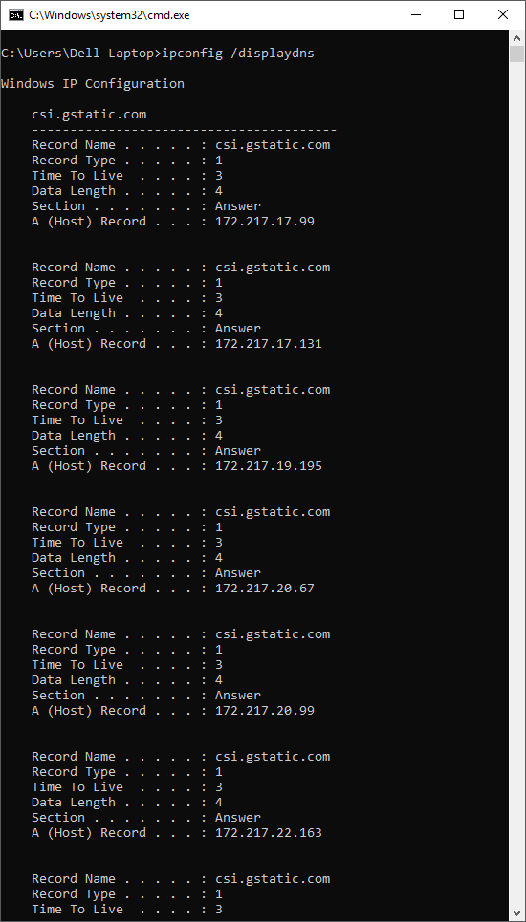

* 1. Вывести состояние портов протокола TCP и UDP;

Состояние портов выводится командой netstat -a

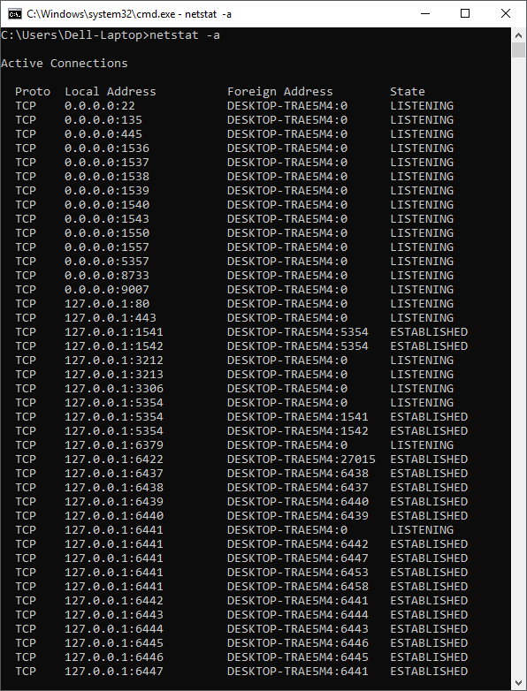

* 1. Вывести статистику Ethernet по протоколам IP, ICMP, TCP, UDP;

Статистика выводится командой netstat –e -s

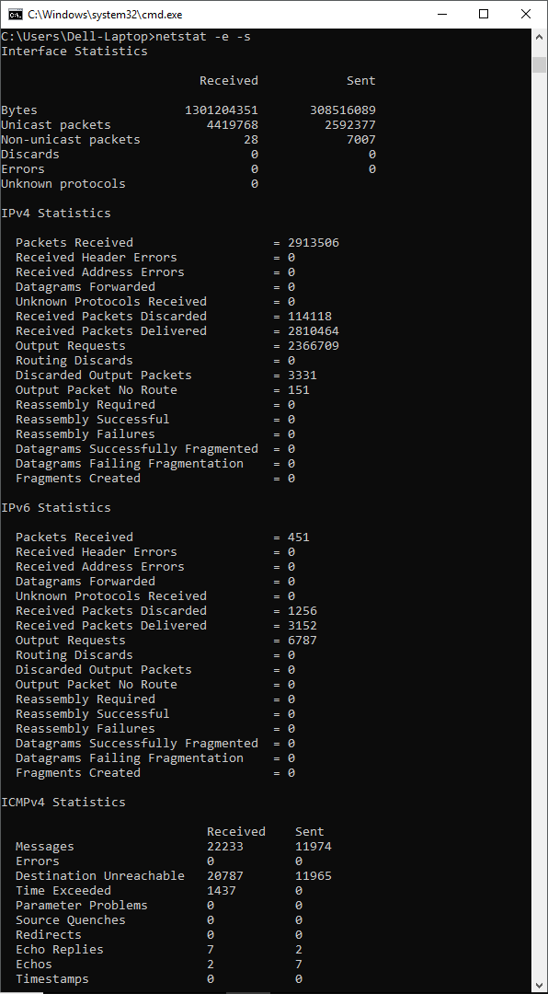

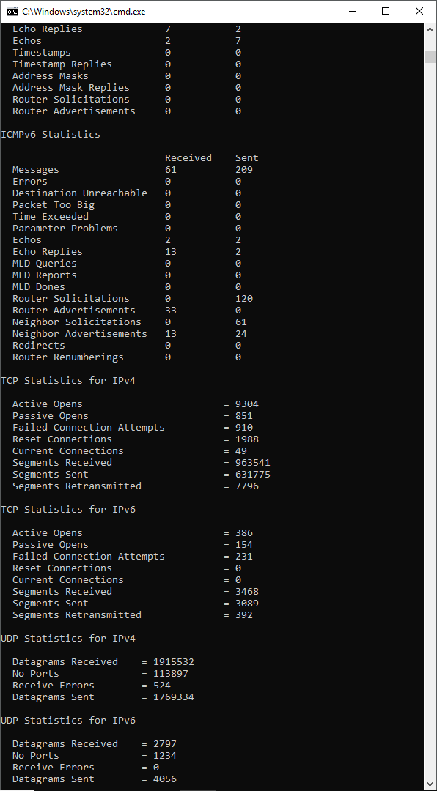

* 1. Определить MAC – адреса узлов всех компьютеров локальной сети, с которыми соединялся Ваш компьютер.

Адреса узлов показываются командой arp –a

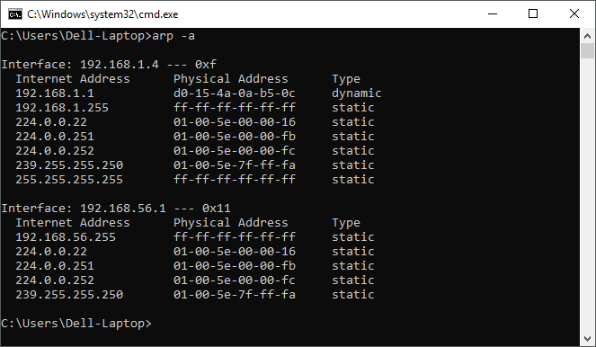

### Расчёт сети Ethernet

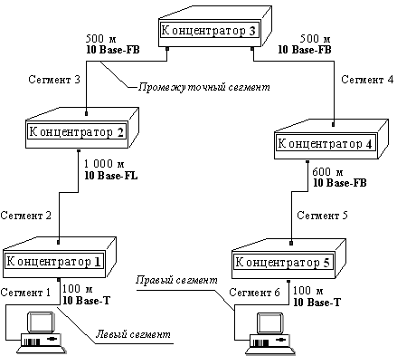

|  |  |  |  |  |  |
| --- | --- | --- | --- | --- | --- |
| 1 сегмент | 2 сегмент | 3 сегмент | 4 сегмент | 5 сегмент | 6 сегмент |
| 10Base-FL | 10Base-FB | 10Base-T | 10Base-T | 10Base-T | 10Base-FL |

* 1. Рассчитать удвоенную задержку распространения сигнала (Path Delay Value, PDV) между двумя самыми удаленными друг от друга станциями сети.

PDV = (12.3 + (100 * 0.1)) + (24.0 + (1000 * 0.1)) + 2 * (42.0 + (500 * 0.113)) +(42.0 +(600*0.113)) + (156.5 + (100 * 0.1)) = 22,3 + 124 + 197 + 109,8 + 166,5 = 619.6

619,6 больше 575, сеть не проходит. Для работы размеры кабелей должны быть сокращены, либо промежуточные сегменты заменить на 10Base-FB.

* 1. Рассчитать сокращение межкадрового расстояния (Path Variability Value, PVV) при прохождении последовательности кадров через все повторители.

PVV = 10,5 + 2 + 8 + 8 + 8 + 10,5 = 47

47 меньше 49, сеть по всем параметрам соответствует стандартам Ethernet.

### Расчёт данных сети по IP-адресу а маске подсети

|  |  |  |
| --- | --- | --- |
| IP-адрес узла | Исходная маска подсети | Новая маска подсети |
| 192.1.20.16 | 255.255.255.0 | 255.255.255.224 |

* 1. Сетевой адрес подсети – 192.1.20.16 и 255.255.255.224 = 192.1.20.0

3.2 Широковещательный адрес подсети – 192.1.20.31

3.3 Диапазон адресов узлов подсети – 192.1.20.1 – 192.1.20.30

3.4 Количество созданных подсетей – 2

3.5 Количество узлов в подсети – 30

### Концепция протокола IPV6

4.1 Определить тип IPv6-адреса

|  |  |
| --- | --- |
| **IPv6-адрес** | **Ответ** |
| 2001:0DB8:1:ACAD::FE55:6789:B210 | 1.Глобальный адрес одноадресной передачи |
| ::1 | 2. Адрес логического интерфейса |
| FC00:22:A:2::CD4:23E4:76FA | 3. Уникальный локальный адрес |
| 2033:DB8:1:1:22:A33D:259A:21FE | 4. Глобальный адрес одноадресной передачи |
| FE80::3201:CC01:65B1 | 5. Локальный адрес канала |
| FF00:: | 6. Многоадресная рассылка |
| FF00::DB7:4322:A231:67C | 7. Многоадресная рассылка |
| FF02::2 | 8.Многоадресная рассылка |

4.2. Проверить настройки сетевого IPv6-адреса на компьютере:

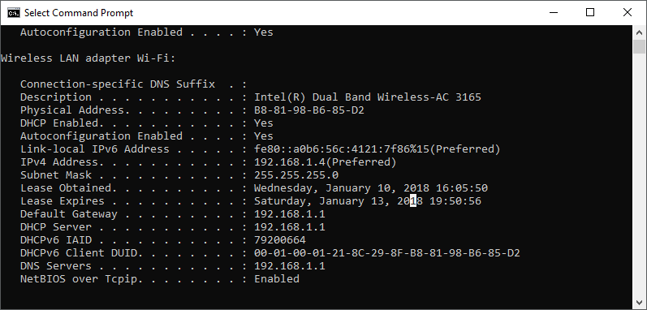

Тип адреса: Локальный адрес канала

4.3 Свернуть или развернуть IPv6-адреса

|  |  |
| --- | --- |
| Оригинал | Свернутая/развернутая версия |
| 2002:0EC0:0200:0001:0000:04EB:44CE:08A2 | 2002:EC0:200:1:0:4EB:44CE:8A2 |
| FE80:0000:0000:0001:0000:60BB:008E:7402 | FE80::1:0:60BB:8E:7402 |
| FE80::7042:B3D7:3DEC:84B8 | FE80:0000:0000:0000:7042:B3D7:3DEC:84B8 |
| FF00:: | FF00:0000:0000:0000:0000:0000:0000:0000 |
| 2001:0030:0001:ACAD:0000:330E:10C2:32BF | 2001:30:1:ACAD:0:330E:10C2:32BF |

4.4 Извлечь данные сетевого префикса из IPv6-адреса

2000:1111:aaaa:0:50a5:8a35:a5bb:66e1/64

Идентификатор интерфейса: 50a5:8a35:a5bb:66e1

Номер подсети: 0000

Номер организации: aaaa

Номер интернет-провайдера: 11 (00010001)bin

Номер регионального реестра: 011 (000000010001)bin

Глобальный номер IANA: 200

Глобальный префикс маршрутизации: 2000:1111

### Список литературы

1. "Компьютерные сети. Принципы, технологии, протоколы." /Олифер, В.Г., Олифер, Н.А./ СПб.:Питер, 2008.-384c.
2. "Компьютерные сети" /Танненбаум, Э./ – СПб.:Питер, 2002. – 459c.
3. "Защита компьютерной информации". /Анин, Б./ – СПб.: БЧВ, 2000. -384c.
4. "Вычислительные системы, сети и телекоммуникации." /Пятибратов, М.Д./ – ФИС, 1998. – 279с.
5. "TCP/IP. Архитектура, протоколы, реализация." /Фейт, С., Лори, М./ СПб : БЧВ, 2010. – 562с.
6. "Сети ЭВМ: протоколы, стандарты, интерфейсы." /Блэк, Ю./ М.: Мир, 1990. – 321с.
7. "Стандарты по локальным вычислительным сетям: Справочник" /Под ред. Шерба, В.К., Киреичев, В.М., Самойленко, С.И./ М.: Радио и связь, 1990 – 356c.
8. "Проектирование распределенных информационно-вычислительных систем." / Решетняк, В.Н., Гузик, В.Ф., Сидоренко, В.Г./ Учеб. пособие. Таганрог: ТРТУ, 2006. – 284c.